Яндекс.Лицей

Проект PyGame

“11 игр”

Проект разработали

Ученики второго курса

Кучуков Марат

Есенкулов Телимбек

Джибилов Кантемир

Руководитель:

Преподаватель Яндекс.Лицея

Кравцов С.В.

2021 – 2022 год

**Идея проекта**

Идея проекта появилась после того, как мы с командой сошлись на том, что темы по модулю, в которой разбирались бы все члены команды, нет. Начали делать сборник мини-игр: Понг, Тетрис, Сапер. Были использованы модули PyQT и PyGame.

**Реализация идеи**

Само собой, основными частями проекта стали сами игры:

1. Понг
2. Тетрис
3. Сапер

Из остального стоит выделить интерфейс проекта. Так как на наш взгляд общее впечатление зависит от внешнего вида, много времени было уделено визуальной составляющей.

**Использованные технологии**

sqlite3

sys

PyQt5

random

pygame

os

**Интерфейс программы**

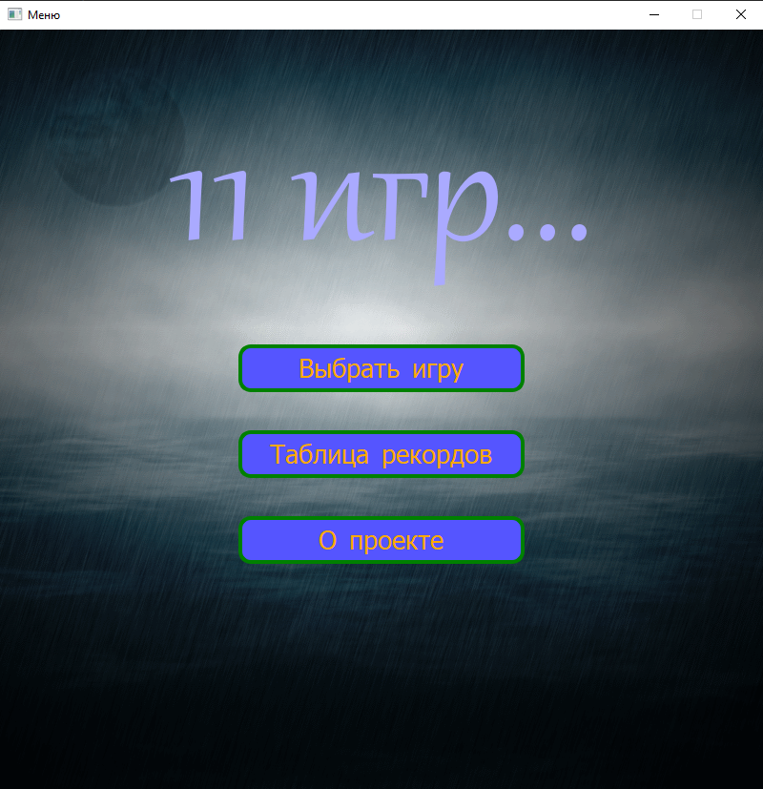

**Скриншоты игр**

**Тетрис**

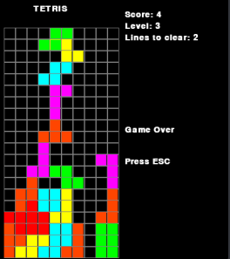

**Понг**

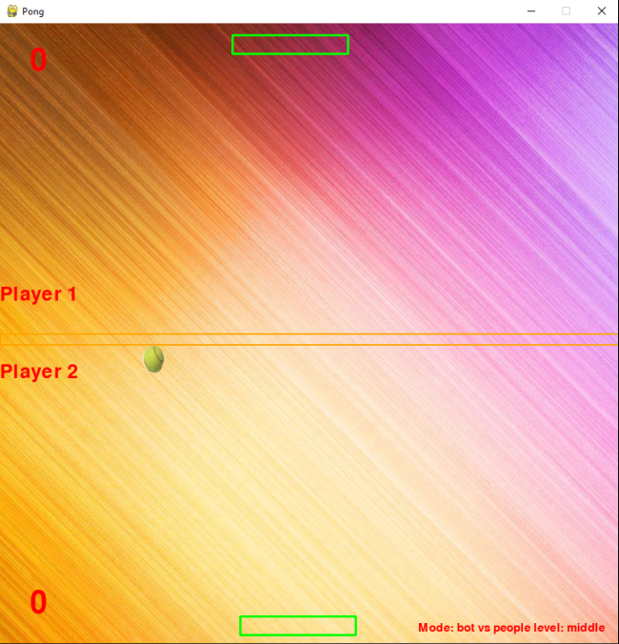

**Сапер**

